任务一：

切到主目录



创建用户YY指定主目录为/home下test

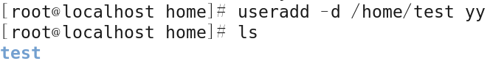

在home目录中创建目录yy，并指定yy用户的主目录为/home/yy

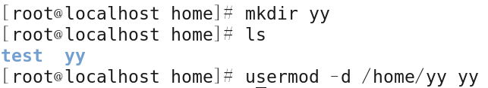

给yy设置密码

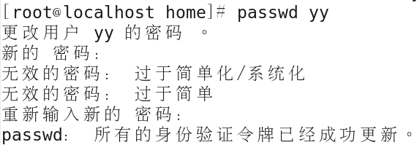

锁定yy用户不能登录

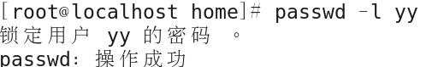

新建 xx用户设置密码

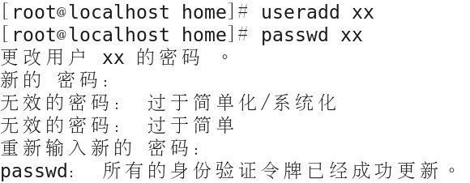

切换xx用户再切换至yy用户测试是否不能登录

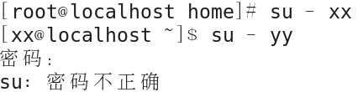

显示当前用户的id



创建组test,查看组文件，写出组文件的变化

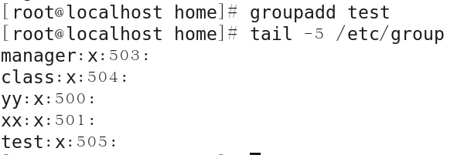

修改组名为hello

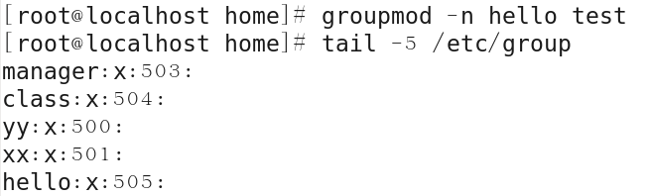

将xx和yy放在组hello中，查看组文件，并说出组文件的变化

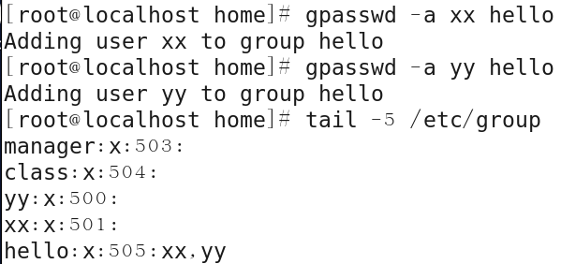

删除用户xx及相关文件，删除用户yy，查看home目录里的目录还有哪些

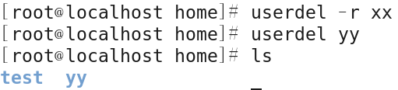

删除组hello



**任务二：**

某公司设计部共有员工5人，管理人员2人：jack和linda，普通员工3人：lily、mike、joy

管理人员属于用户组manger，普通员工属于用户组class。要求建立这些用户，并加入指定用户组，并设置口令使这些用户可以登录系统，。

操作步骤：在实现这些任务的时候，要求首先用超级管理员root登录到Linux服务器环境中。

1. 创建用户组manger和class

|  |
| --- |
|  |

1. 创建用户jack和linda，在创建的同时将用户加入用户组manger

|  |
| --- |
|  |

1. 为jack和linda创建登录口令，默认创建为123456

|  |
| --- |
|  |

1. 创建用户lily、mike和joy，创建的同时将用户加入用户组class。

|  |
| --- |
|  |

1. 为lily、mike和joy创建登录口令

|  |
| --- |
|  |

1. 禁用mike的账号

|  |
| --- |
|  |

1. 创建新用户组public，并将jack和linda加入到该用户组

|  |
| --- |
|  |

1. 删除用户组manger

|  |
| --- |
|  |